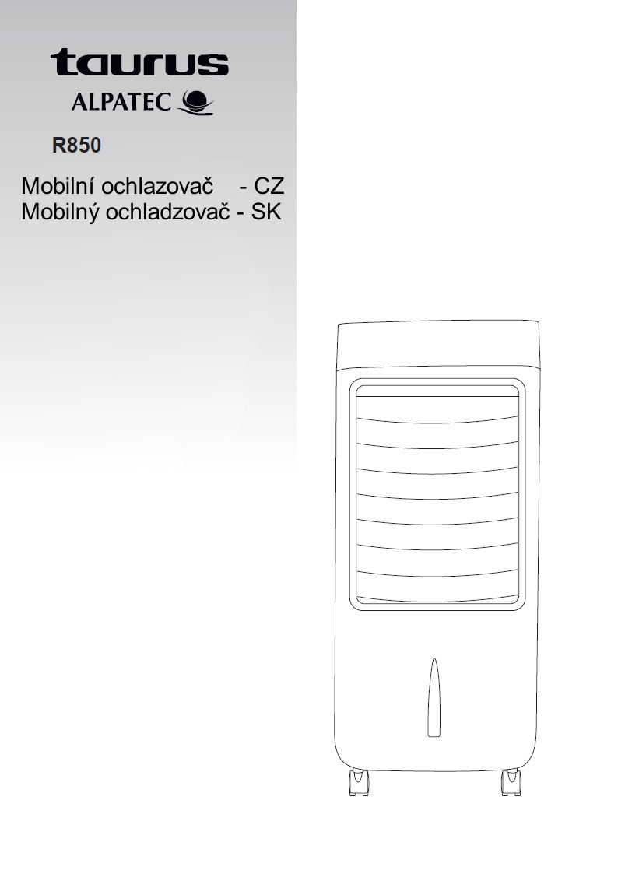

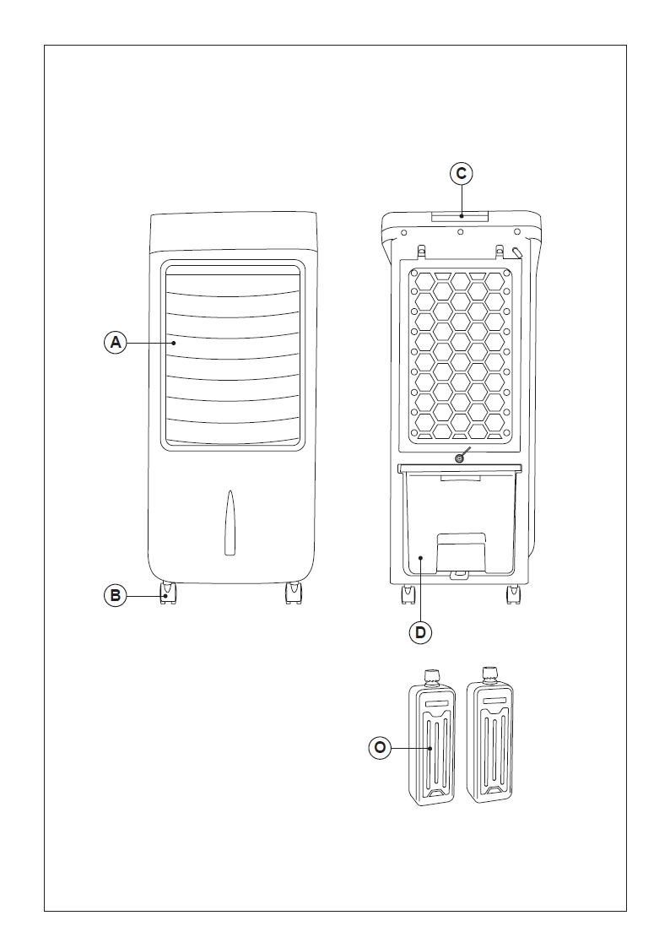

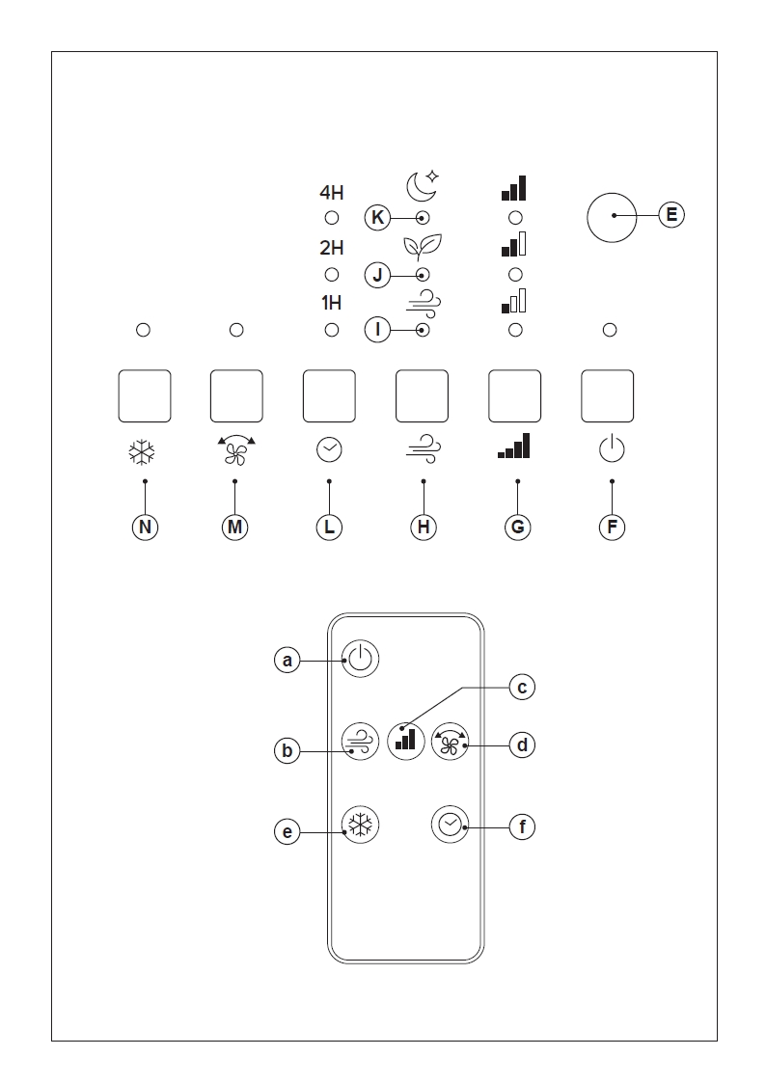

Evaporační ochlazovač vzduchu
R 850

POPIS
A Výstup vzduchu
B Kolečka
C Místo pro uložení dálkového ovladače
D Vodní zásobník
E Přijímač signálu dálkového ovladače
F Vypínač
G Volič rychlosti
H Volič průtoku vzduchu
I Režim „Normál“
J Režim „Vánek“
K Režim „Noc“
L Časovač
M Oscilace lamel
N Osvěžování / Zvlhčování
O Ochlazovací kontejnery
DÁLKOVÝ OVLADAČ
a) Vypínač
b) Volič průtoku vzduchu
c) Volič rychlosti
d) Oscilace lamel
e) Osvěžování / Zvlhčování
f) Časovač

Pokud model vašeho spotřebiče nemá příslušenství popsané výše, můžete jej také zakoupit samostatně od servisního střediska.

OBSLUHA A PÉČE
- Před každým použitím přístroje úplně rozviňte síťový kabel.
- Nepoužívejte spotřebič bez správně nainstalovaného příslušenství.
- Spotřebič nepoužívejte, nepracuje-li vypínač On/off správně.
- Pokud je spotřebič překlopený, nepoužívejte jej.
- Vždy spotřebič odpojte z elektrické sítě, když není používán, nebo před jeho údržbou.
- Uchovávejte spotřebič mimo dosah dětí a/nebo osob se sníženými psychickými, senzorickými nebo mentálními schopnostmi, nebo s nedo-statkem zkušeností a znalostí.
- Zajistěte, aby prach, nečistoty nebo jiné cizí objekty neblokovaly výstup vzduchu.
- Nikdy nenechávejte spotřebič připojený a bez dozoru, pokud se nepoužívá. To šetří energii a prodlužuje životnost spotřebiče.

INSTALACE
- Ujistěte se, že jste odstranili veškerý obalový materiál ze zařízení.
- Před instalací nebo montáží se ujistěte, že je ventilátor vypnutý a odpojený ze sítě.
- Ujistěte se, že je spotřebič ve vodorovné poloze vzhledem k podlaze.
- Přívodní šňůra musí být snadno přístupná, aby šlo přístroj odpojit v případě nouze.

MONTÁŽ BATERIE/-Í
- Pozor: během manipulace s baterií se nedotýkejte obou jejich pólů zároveň, protože toto způsobuje částečné vybití uchovávané energie a negativně ovlivní životnost.
- Odstraňte kryt baterií
- Ujistěte se, že plastická přepážka, která chrání baterie byla vyjmuta (některé baterie se dodávají s ochraným obalem)
- Umístěte baterie a zkontrolujte správnou polaritou.
- Znovu umístěte ochranný kryt baterií.
- Je nezbytné, aby baterie byly vždy stejného druhu a stejného napětí. Niky nemíchejte alkalické baterie s normálními (uhlíko-zinkové) a/nebo s nabíjecími.
MONTÁŽ KOLEČEK
- Pro potřeby montáže koleček otočte spotřebič čelem k podlaze.
- Zafixujte kolečka do děr nacházejících se v základně spotřebiče.
- Znovu postavte spotřebič tak, aby bylo možné prověřit správnou funkci koleček.

NÁVOD K POUŽITÍ
POUŽITÍ
- Před zapojením přístroje úplně rozviňte síťový kabel.
- Zapojte spotřebič do elektrické sítě.
- Postavte spotřebič tak, aby proud vzduchu směroval v požadovaném směru.
- Spusťte spotřebič za použití Vypínače (F / a).
- Zvolte požadovanou rychlost (G / c).
- Zvolte požadovaný průtok vzduchu (H / b).

FUNKCE ČASOVAČE
- Čas provozu spotřebiče může být nastaven.
- Pro nastavení času provozu jednoduše stiskněte tlačítko (L, f).
- Po uplynutí nastaveného času se spotřebič automaticky vypne.

FUNKCE OTÁČENÍ
- Funkce otáčení umožňuje směrovat tok proudění vzduchu z přístroje tak, aby se automaticky proudil v rozsahu 75º.
- Chcete-li tuto funkci aktivovat, stiskněte tlačítko (M / d).
- Chcete-li tuto funkci deaktivovat, postupujte setejně jako při zapnutí ale v opačném pořadí.

FUNKCE OSVĚŽOVÁNÍ / ZVLHČOVÁNÍ
- Chcete-li tuto funkci aktivovat, stiskněte tlačítko (N / e).
- Chcete-li tuto funkci deaktivovat, postupujte setejně jako při zapnutí ale v opačném pořadí.
- Tuto funkci neaktivujte, není-li v zásobníku žádná voda, nebo je-li hladina vody pod minimální ryskou.
- Pro zchlazení osvěžovaného vzduchu umístěte do vodního zásobníku namrazené ochlazovací kontejnery (O)

POTÉ CO JSTE DOKONČILI PRÁCI SE SPOTŘEBIČEM
- Zastavte spotřebič vypínačem (F / a).
- Odpojte spotřebič z elektrické sítě.
- Vyčistěte spotřebič.

BEZPEČNOSTNÍ TEPELNÁ POJISTKA
- Spotřebič je vybaven pojistkou, která jej chrání před přehřátím.

ČIŠTĚNÍ
- Před zahájením čištšění odpojte spotřebič od elektrické sítě a nechte jej vychladnout.
- Zařízení očištěte vlhkou látkou s pár kapkami čistícího prostředku, a poté osušte.
- K čištění zařízení nepoužívejte rozpouštědla nebo kyselé či zásadité čistící prostředky, jako jsou bělidla, ani brusné čistící prostředky.
- Nikdy neponořujte spotřebič do vody ani jiné tekutiny, ani jej neumisťujte pod tekoucí vodu
- V případě, že není spotřebič řádně čištěn, jeho povrch se může zhoršit a neodvrtně ovlivnit délku životnosti spotřebiče a spotřebič může být nebezpečné používat

BEZPEČNOSTNÍ UPOZORNĚNÍ A VAROVÁNÍ

R 850

Vážený zákazníku,
Děkujeme, že jste se rozhodli koupit značkový produkt TAURUS ALPATEC. Díky své technologii, designu a provozu a skutečnost, že překračuje nejpřísnější kvalitu standardy, plně uspokojivé použití a dlouhé
životnost produktu může být zajištěna.

- Přečtěte si tyto pokyny dříve, než zapněte spotřebič a uschovejte je pro budoucí potřebu. Nedodržení těchto pokynů může vést k nehodě.
- Tento spotřebič smí používat děti starší 8 let, nebo osoby se sníže-nými fyzickými, smyslovými nebo duševními schopnostmi nebo osoby bez patřičných zkušeností a znalostí pouze tehdy, pokud tak činí pod dozorem nebo vedením, které zohledňuje bezpečný provoz spotře-biče, a pokud rozumí rizikům spojeným s provozem spotřebiče.
- Čištění a uživatelská údržba smí být prováděny dětmi jen pod dozorem nebo vedením.
- Tento spotřebič není hračka. Děti by měly být pod dohledem, aby si se spotřebičm nehrály.
- Pokud je napájecí kabel poškozený, musí být vyměněn výrobcem nebo jeho autorizovaným servisem. Nepokoušejte se spotřebič rozebírat nebo opravovat, abyste předešli případnému nebezpečí úrazu.
- Tento spotřebič je určen pouze pro použití v domácnosti, ne pro profesionální ani průmyslové použití.
- Spotřebič před čištěním nebo jinou manipulací odpojte od napájení. Ujistěte se, že je ventilátor vypnutý a odpojený se sítě, než začnete snímat ochrannou mřížku.
- Před zapojením spotřebiče do sítě se ujistěte, že napětí na výkonovém štítku nabíječky odpovídá síťovému napětí v domácnosti.
- Připojte spotřebič do zásuvky s uzemněním a min. zátěží 10A .
- Zástrčka spotřebiče musí být správně a úplně zasunuta do zásuvky. Nepředělávejte zástrčku. Nepoužívejte adaptéry.
- Tento spotřebiče musí být používán a umístěn na rovném a stabilním podkladu.
- Nepoužívejte spotřebič jsou-li síťový kabel nebo zástrčka poškozené.
- Zjistíte-li poškození pláště spotřebiče, okamžitě jej odpojte ze sítě, abyste předešli úrazu elektrickým šokem.
- Nepoužívejte spotřebič, jestliže spadl na zem, vykazuje-li viditelné známky poškození nebo pokud prosakuje.
- Netahejte za síťový kabel. Nepůsobte silou na napájecí kabel. Nikdy pomocí síťového kabelu spotřebič nezvedejte, nepřenášejte ani jím spotřebič neodpojujte ze sítě.
- Neobtáčejte síťový kabel kolem spotřebiče.
- Vyvarujte se zamáčknutí a přiskřípnutí síťového kabelu.
- Kontrolujte stav síťového kabelu. Poškozený nebo spletený kabel zvyšuje riziko úrazu elektrickým proudem.
- Nemanipulujte se zástrčkou mokrýma rukama.
- Nedotýkejte se žádné z pohyblivých částí spotřebiče, je-li v provozu.

ÚDRŽBA:
- Jakékoli zneužití nebo nedodržení návodu k obsluze má za následek ztrátu záruky a odpovědnosti výrobce za vzniklé škody.

OPRAVY A JÍNÉ VÝJIMEČNÉ SITUACE
- Jestliže přístroj nepracuje správně nebo je poškozený, kontaktujte autorizované servisní středisko. Nepokoušejte se přístroj rozebírat nebo oparavovat sami, protože může být nebezpečné.

PRO VÝROBKY EU VERZE A/NEBO VYŽADUJE - LI TO LEGISLATIVA VAŠI ZEMĚ: EKOLOGIE A RECYKLOVATELNOST VÝROBKU

- Materiály, ve kterých je zabalen tento spotřebič, jsou uvedeny v kolektivním sběrném a recyklačním systému. Zamýšlíte-li se jich zbavit, použijte adekvátní veřejné kontejnery určené k recyklaci daného materiálu.
Výrobek neobsahuje koncentrace látek, které by mohly být považovány za škodlivé pro životní prostředí.

Tento symbol znamená, že v případě, že spotřebič dosloužil svému určení, je třeba jej předat specializovanému sběrnému dvoru pro selektivní sběr odpadních elektrických a elektronických zařízení (WEEE)

Tento spotřebič je v souladu se Směrnicí 2014/35/EU o Nízkém napětí, Směrnicí 2014/30/EU Elektromagnetické kompatibilitě, Direktivou 2011/65/EU o Omezeních používání vybraných nebezpečných látkek v elektrických a elektronických zařízeních a Direktivou 2009/125/EC o Požadavcích na ekodesign výrobků spojených se spotřebou energie.

R850 (CO1002)
Maximální průtok vzduchu (F) | 6,0 m³/min
Příkon ventilátoru (P) | 80,0 W
Hodnota účinnosti (SV) (dle IEC 60879) | 0,08 (m³/min)/W
Spotřeba energie v pohotovostním stavu (P_{SB}) | 0 W
Hladina hluku (L_{WA}) | 65 dB(A)
Maximální průtok vzduchu (c) | 9 m/sec

Evaporačný ochladzovač vzducha - SK
R 850

POPIS
A Výstup vzduchu
B Kolieska
C Miesto pre uloženie diaľkového ovládača
D Vodný zásobník
E Prijímač signálu diaľkového ovládača
F Vypínač
G Volič rýchlosti
H Volič prietoku vzduchu
I Režim "Normál"
J Režim "Vánok"
K Režim "Noc"
L Časovač
M Oscilácia lamiel
N Osviežovanie / Zvlhčovanie
O Ochladzovacie kontajnery
DIAĽKOVÝ OVLÁDAČ
a) Vypínač
b) Volič prietoku vzduchu
c) Volič rýchlosti
d) Oscilácia lamiel
e) Osviežovanie / Zvlhčovanie
f) Časovač

Ak model vášho spotrebiča nemá príslušenstvo popísané vyššie, môžete ho tiež zakúpiť samostatne od servisného strediska.

OBSLUHA A STAROSTLIVOSŤ:
- Pred každým použitím prístroja úplne rozviňte sieťový kábel.
- Nepoužívajte spotrebič bez správne nainstalovaného príslušenstva.
- Spotrebič nepoužívajte, ak nepracuje vypínač On / off správne.
- Ak je spotrebič preklopený, nepoužívajte ho.
- Vždy spotrebič odpojte z elektrickej siete, keď nie je používaný, alebo pred jeho údržbou.
- Uchovávajte spotrebič mimo dosahu detí a / alebo osôb so zníženými psychickými, senzorickými alebo mentálnymi schopnosťami, alebo s nedo-statkom skúseností a znalostí.
- Zaistite, aby prach, nečistoty alebo iné cudzie objekty neblokovali výstup vzduchu.
- Nikdy nenechávajte spotrebič pripojený a bez dozoru, pokiaľ sa nepoužíva. To šetříenergii a predlžuje životnosť spotrebiča.

INŠTALÁCIA:
- Uistite sa, že ste odstanili všetok obal zo spotrebiča.
- Pred inštaláciou alebo montážou sa uistite, že je ventilátor vypnutý a odpojený zo siete.
- Uistite sa, že je spotrebič vo vodorovnej polohe vzhľadom k podlahe.
- Prívodný šnúra musí byť ľahko prístupná, aby išlo prístroj odpojiť v prípade núdze.

MONTÁŽ BATÉRIE/-Í
- Pozor: počas manipulácie s batériou sa nedotýkajte oboch ich pólov zároveň, pretože toto spôsobuje čiastočné vybitie uchovávané energie a negatívne ovplyvní životnosť.
- Odstráňte kryt batérií
- Uistite sa, že plastická prepážka, ktorá chráni batéria bola demontovaná (niektoré batérie sa dodávajú s ochranným obalom).

MONTÁŽ KOLIESOK
- Pre potreby montáže koliesok otočte spotrebič čelom k podlahe.
- Zafixujte kolieska do dier nachádzajúcich sa v základni spotrebiča.
- Znovu postavte spotrebič tak, aby bolo možné preveriť správnu funkciu koliesok.

NÁVOD NA POUŽITIE
POUŽITIE
- Pred zapojením prístroja úplne rozviňte sieťový kábel.
- Zapojte spotrebič do elektrickej siete.
- Postavte spotrebič tak, aby prúd vzduchu smeroval v požadovanom smere.
- Spustite spotrebič za použitia Vypínača (F / a).
- Zvoľte požadovanú rýchlosť (G / c).
- Zvoľte požadovaný prietok vzduchu (H / b).

FUNKCIA ČASOVAČA
- Čas prevádzky spotrebiča môže byť nastavený.
- Pre nastavenie času prevádzky jednoducho stlačte tlačidlo (L, f).
- Po uplynutí nastaveného času sa spotrebič automaticky vypne.

FUNKCIE OTÁČANIA
- Funkcia otáčania umožňuje smerovať tok prúdenia vzduchu z prístroja tak, aby sa automaticky průdil v rozsahu 75o.
- Ak chcete túto funkciu aktivovať, stlačte tlačidlo (M / d).
- Ak chcete túto funkciu deaktivovať, postupujte setejně ako pri zapnutí ale v opačnom poradí.

FUNKCIA OSVIEŽOVANIA / ZVLHČOVANIA
- Ak chcete túto funkciu aktivovať, stlačte tlačidlo (N / e).
- Ak chcete túto funkciu deaktivovať, postupujte setejně ako pri zapnutí ale v opačnom poradí.
- Túto funkciu neaktivujte, ak nie je v zásobníku žiadna voda, alebo ak je hladina vody pod minimálnu ryskou.
- Pre schladenie osvěžovaného vzduchu umiestnite do vodného zásobníka namrazená ochladzovací kontajnery (P).

POTOM ČO STE DOKONČILI PRÁCU SO SPOTREBIČOM:
- Vypnite spotrebič za použitia Vypínača (F / a).
- Odpojte spotrebič zo siete.
- Vyčistite spotrebič.

BEZPEČNOSTNÁ TEPELNÁ POISTKA
- Spotrebič je vybavený poistkou, ktorá ho chráni pred prehriatím.

ČISTENIE:
- Pred začatím čistenia odpojte spotrebič od elektrickej siete a nechajte ho vychladnúť.
- Spotřeibič čistite vhkým handričkou s pomocou niekoľkých kvapiek čistiaceho prostriedku a potom vysušte.
- Na čistenie zariadenia nepoužívajte rozpúšťadlá alebo kyslé či zásadité čistiace prostriedky, ako sú bielidlá, ani brúsne čistiace prostriedky.
- Nikdy neponárajte spotrebič do vody ani inej tekutiny, ani ho neumiestňujte pod tečúcu vodu.
- V prípade, že nie je spotrebič riadne čistený, jeho povrch sa môže zhoršiť a neodvrtně ovplyvniť dĺžku životnosti spotrebiča a spotrebič môže byť nebezpečné používať.

BEZPEČNOSTNÉ UPOZORNENIEA VAROVANIA

R 850

Vážený zákazník,
Ďakujeme, že ste sa rozhodli kúpiť značkový produkt TAURUS ALPATEC. Vďaka svojej technológii, dizajne a prevádzky a skutočnosť, že prekračuje najprísnejšie kvalitu štandardy, plne uspokojivé použitia a dlhé životnosť výrobku môže byť zabezpečená.

- Prečítajte si tieto inštrukcie a až zapnite spotrebič a odložte ho pre budúcu potrebu. Nedodržanie týchto pokynov môže viesť k nehode.
- Tento spotrebič smie používať deti staršie ako 8 rokov, alebo osoby sa zníži-nými fyzickými, zmyslovými alebo duševnými schopnosťami alebo osoby bez patričných skúseností a znalostí, len ak tak robia pod dozorom alebo vedením, ktoré zohľadňuje bezpečnú prevádzku spotre-biča, a ak rozumie riziká súvisiace s prevádzkou spotrebiča.
- Čistenie a užívateľská údržba smú byť vykonávané deťmi len pod dozorom alebo vedením.
- Tento spotrebič nie je hračka. Deti by mali byť pod dohľadom, aby sa so spotrebičom nehrali.
- Pokiaľ je napájací kábel poškodený, musí byť vymenený výrobcom alebo jeho autorizovaným servisom. Nepokúšajte sa spotrebič rozoberať alebo opravovať, aby ste predišli prípadnému nebezpečenstvu úrazu.
- Tento spotrebič je určený len pre použitie v domácnosti, nie pre profesionálne ani priemyselné použitie.
- Spotrebič pred čistením alebo inou manipuláciou odpojte od napájania. Uistite sa, že je ventilátor vypnutý a odpojený sa siete, ako začnete snímať ochrannú mriežku.
- Pred zapojením spotrebiča do siete sa uistite, že napätie na výkonovom štítku nabíjačky zodpovedá sieťovému napätiu v domácnosti.
- Pripojte spotrebič do zásuvky s uzemnením a min. záťažou 10A.
- Zástrčka spotrebiča musí byť správne a úplne zasunutá do zásuvky. Neprerábajte zástrčku. Nepoužívajte adaptéry.
- Tento spotrebiča musí byť používaný a umiestnený na rovnom a stabilnom podklade.
- Nepoužívajte spotrebič ak sú sieťový kábel alebo zástrčka poškodené.
- Ak spozorujete poškodenie plášťa spotrebiča, okamžite ho odpojte zo siete, aby ste predišli úrazu elektrickým šokom.
- Nepoužívajte spotrebič, ak spadol na zem, vykazuje ak viditeľné známky poškodenia alebo ak presakuje.
- Neťahajte za sieťový kábel. Nepôsobte silou na napájací kábel. Nikdy pomocou sieťového kábla spotrebič nedvíhajte, neprenášajte ani ním spotrebič neodpájajte zo siete.
- Neobtáčajte sieťový kábel okolo spotrebiča.
- Vyvarujte sa zatlačenia a privretiu sieťového kábla.
- Kontrolujte stav sieťového kábla. Poškodený alebo spletený kábel zvyšuje riziko úrazu elektrickým prúdom.
- Nemanipulujte so zástrčkou mokrými rukami.
- Nedotýkajte sa žiadnej z pohyblivých častí spotrebiča, ak je v prevádzke.

ÚDRŽBA:
- Akékoľvek zneužitie alebo nedodržania návodu na obsluhu má za následok stratu záruky a zodpovednosti výrobcu za vzniknuté škody.

OPRAVY A INÉ VÝNIMOČNÉ SITUÁCIE
- Ak prístroj nepracuje správne alebo je poškodený, kontaktujte autorizované servisné stredisko. Nepokúšajte sa prístroj rozoberať alebo oparavovat sami, pretože môže byť nebezpečné.

PRE VÝROBKY EU VERZIA A / ALEBO VYŽADUJE - LI TO ZÁKONY VAŠU KRAJINA: EKOLÓGIA A RECYKLOVATEĽNOSŤ VÝROBKU

- Materiály, v ktorých je zabalený tento spotrebič, sú uvedené v kolektívnom zbernom a recyklačnom systéme. Pokiaľ zamýšľate sa ich zbaviť, použite adekvátne veřejné kontajnery určené na recykláciu daného materiálu.
- Výrobok neobsahuje koncentráty alebo látky, ktoré by mohli byť považované za škodlivé pre životné prostredie.

Tento symbol znamená, že v prípade, že spotrebič doslúžil svojmu určeniu, je potrebné ho odovzdať špecializovanému zbernému dvoru pre selektívny zber odpadu z elektrických a elektronických zariadení (WEEE)

Tento spotrebič je v súlade so smernicou 2014/35/EÚ o Nízkom napätí, so smernicou 2014/30/EÚ o Elektromagnetickej kompatibilite, s Direktívou 2011/65/EÚ o Obmedzení používania vybraných nebezpečných látok v elektrických a elektronických zariadeniach a s Direktívou 2009/125/EÚ o
Požiadavkách na ekologický dizajn výrobkov spojených so spotrebou energie.

R850 (CO1002)
Maximálny prietok vzduchu (F) | 6,0 m³/min
Príkon ventilátora (P) | 80,0 W
Hodnota účinnosti (SV) (dle IEC 60879) | 0,08 (m³/min)/W
Spotreba energie v pohotovostnom stave (P_{SB}) | 0 W
Hladina hluku (L_{WA}) | 65 dB(A)
Maximálny prietok vzduchu (c) | 9 m/sec

